Die exklusive Geschenkidee für mehr Erfolg und Glück
oder
Grandios, was damit alles erreichbar wird

Anrede!

Sicherlich gibt es auch in Ihrem beruflichen Umfeld, also in Ihrem Unternehmen, unter Ihren Geschäftspartnern oder Kunden, Menschen, die einfach nicht so richtig in Schwung kommen. Menschen, die lange nicht ihr volles Potential nutzen, um das zu erreichen, was sie in Bestform erreichen könnten.

Haben Sie schon mal darüber nachgedacht, welch enormes Potential in manchen Menschen schlummert und geweckt werden kann? Und auch was das für Sie bedeuten kann, wenn Ihre Mitarbeiter, Ihre Geschäftspartner oder Ihre Kunden jeden Tag in Bestform sind und ihr volles Potential entfalten?

Sicherlich gibt es da noch viel Luft nach oben und es lassen sich Dinge umsetzen, die Sie sich jetzt noch gar nicht so konkret vorstellen können.

Daher bin ich sehr froh, dass mein geschätzter Kollege Thomas Schlechter (der führende Experte für punktgenaue Bestform) eine spezielle Geschenkidee kreiert hat. Damit verschenken Sie das Wertvollste, was Sie einem Menschen überreichen können: Motivation, Selbstbewusstsein, Erfolg und Glück für die persönliche Weiterentwicklung!

Die 100%-Bestform-Geschenkbox ist ideal für einen Menschen, dem Sie einen wertvollen Impuls für sein ganzes Leben geben möchten.

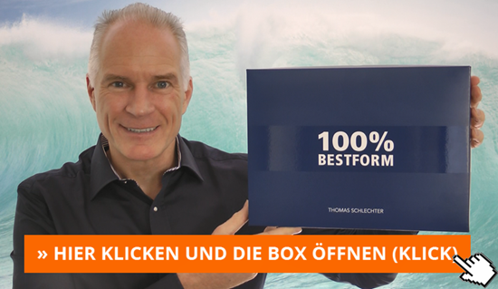

Die Anzahl der 100%-Bestform-Geschenkboxen ist streng limitiert!
Seien Sie also schnell und sichern Sie sich sofort das ideale Geschenk für einen Menschen, der Ihnen am Herzen liegt.

Klicken Sie dazu einfach hier (klick)

Und wenn Sie jetzt gerade darüber nachdenken, für wen dieses Geschenk genau das Richtige ist, dann vergessen Sie keinesfalls Ihre Familie, Ihre Freunde und Ihre Sportkameraden.

Beste Grüße
Ihre Signatur

PS: Weihnachten kommt meist schneller als gedacht! Daher handeln Sie jetzt sofort und bestellen Sie die 100%-Bestform-Geschenkbox (klick) für einen Menschen, der Ihnen wirklich am Herzen liegt.

Wichtiger Hinweis zur Verwendung:
Bitte achten Sie unbedingt darauf, dass Sie im obigen Text der Grafik wie auch
den fett und blau geschriebenen Textpassagen noch Ihren persönlichen Promolink hinterlegen!

